25.04.2020 UA1CEG поддерживаю «рандеву» со стационарного радио.
( Home made, 5 ватт, Delta Loop, Р-326М с передающей приставкой, плюс дополнительный приёмник Р-309)

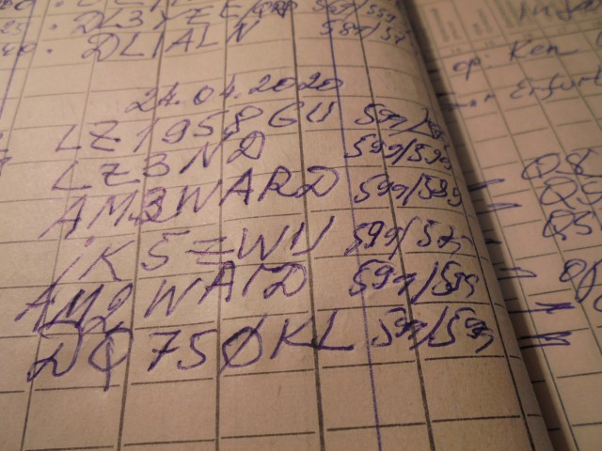

Появилась масса станций с оригинальными позывными.
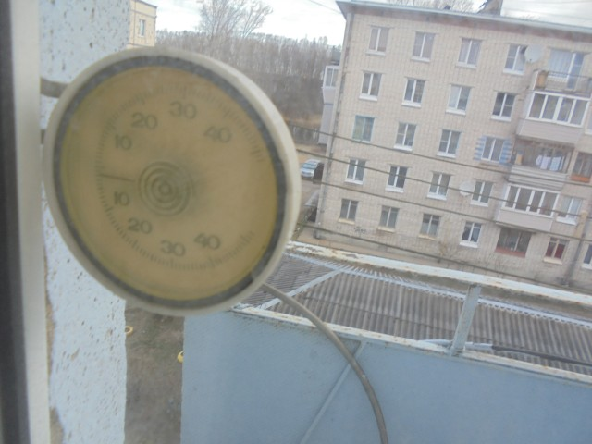

У нас утром весьма прохладно.
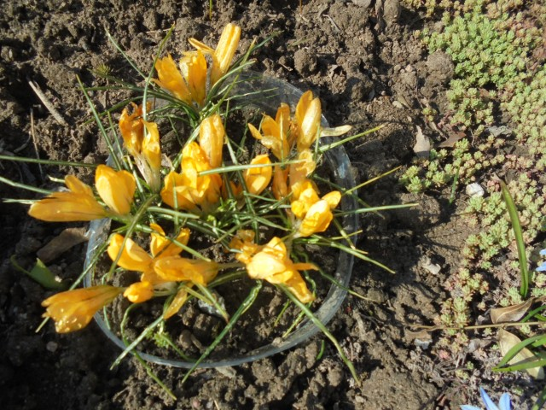

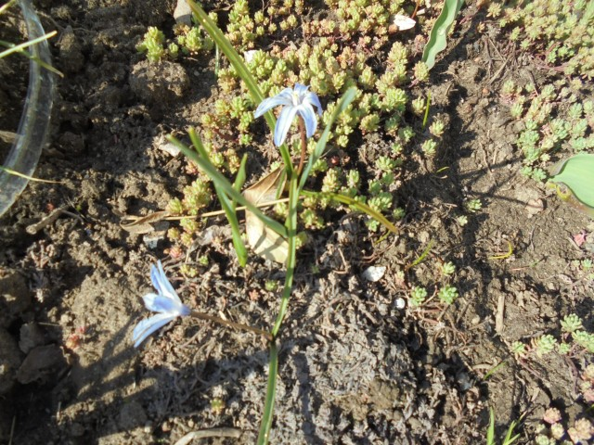

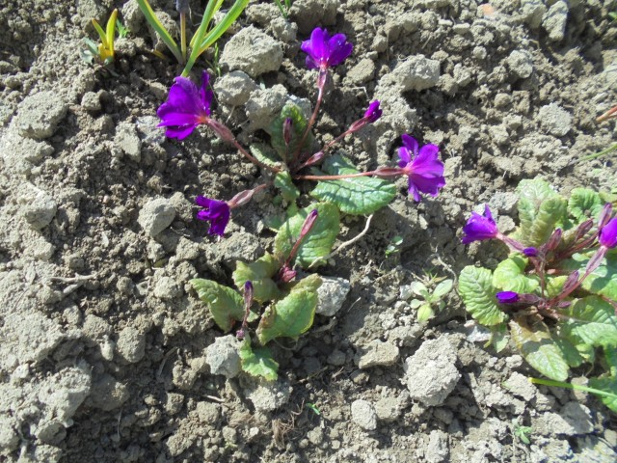

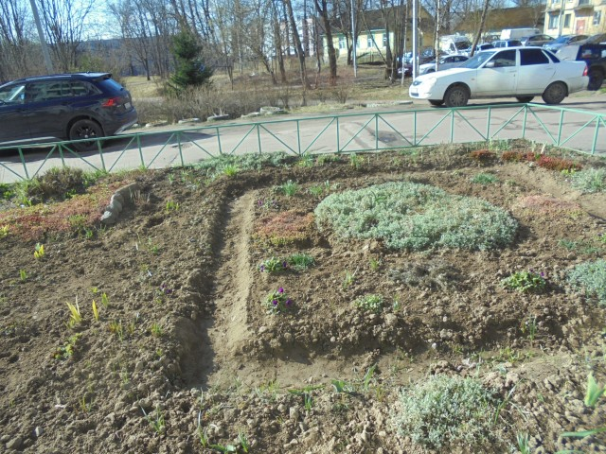

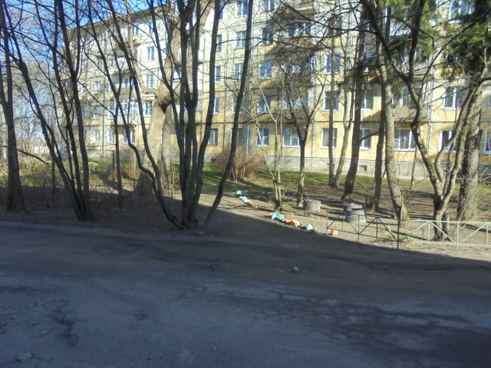

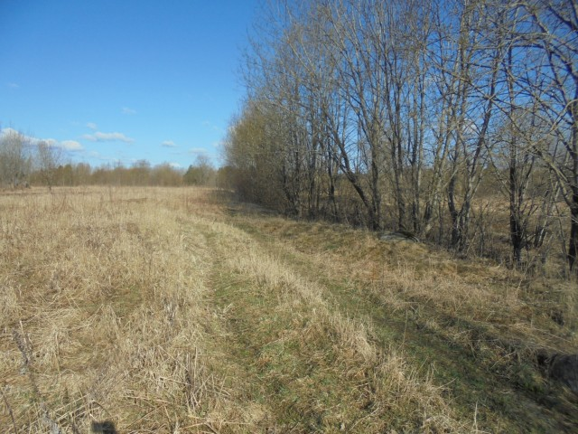

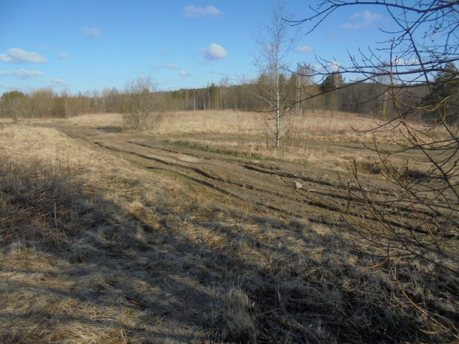

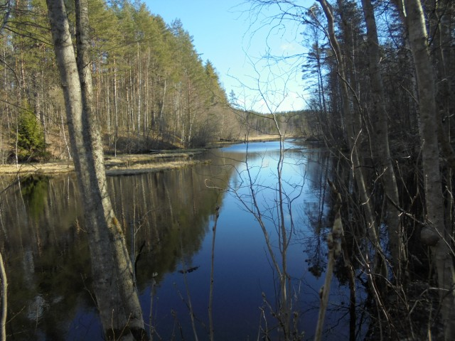

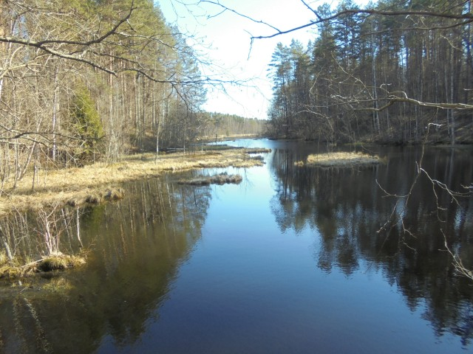

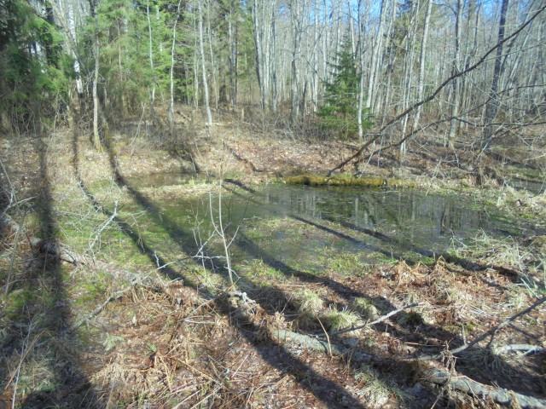

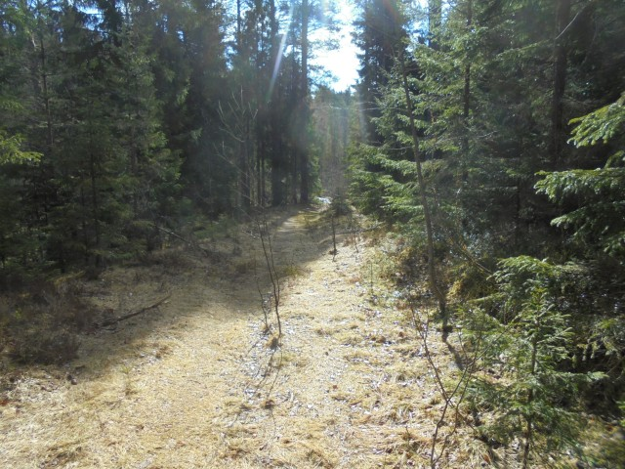

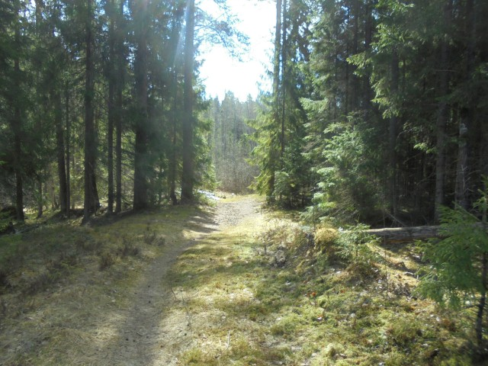

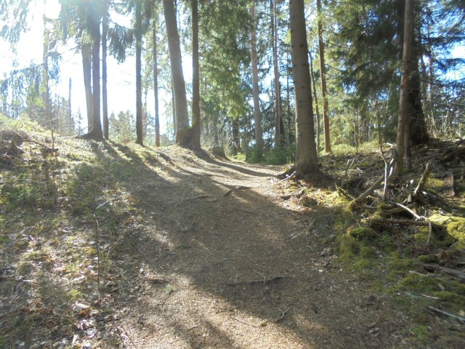

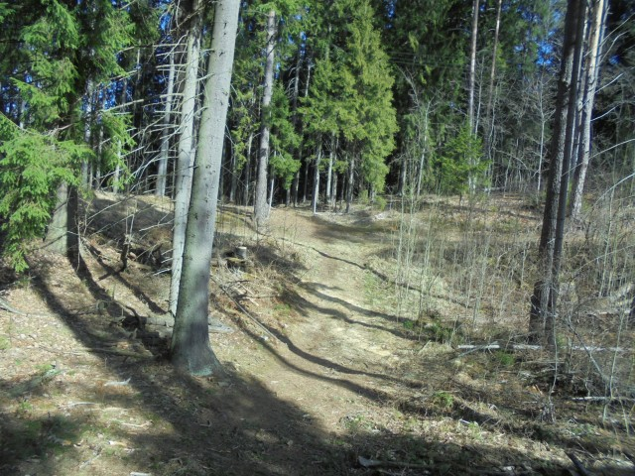

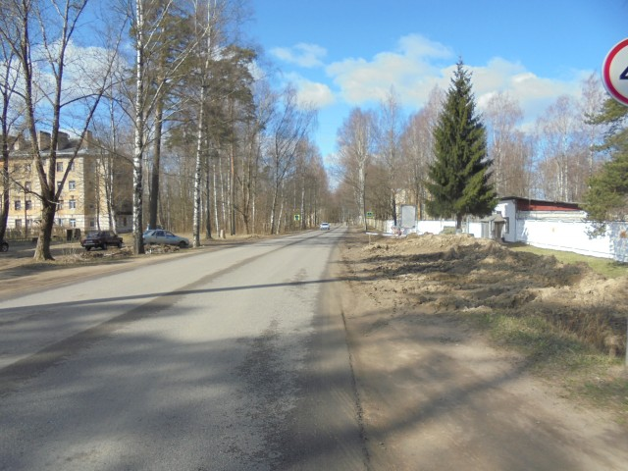

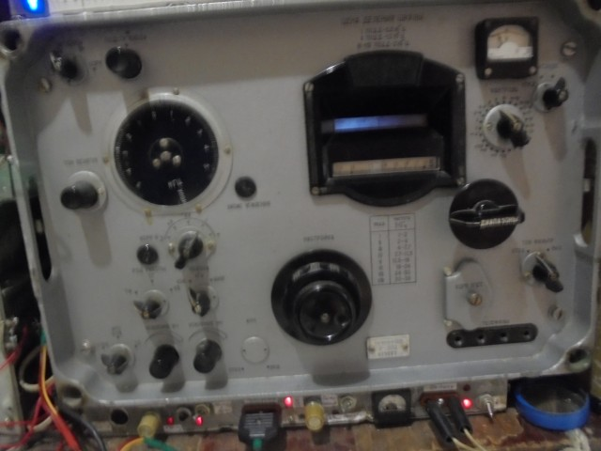
Р-309, шикарный приёмник! Не уступает Р-326М, а лет ему…! Правда, по данным знатоков, стоил этот приёмник аж в 2.5 раза дороже Р-250М! У уж, что совсем поразительно, Р-309(й) экономичнее крутого и достаточного современного Р-326М. Незначительно, но экономичнее, чем Р-326М, ламповый аппарат!

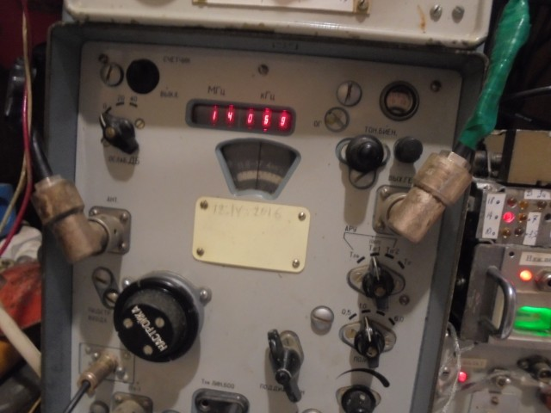

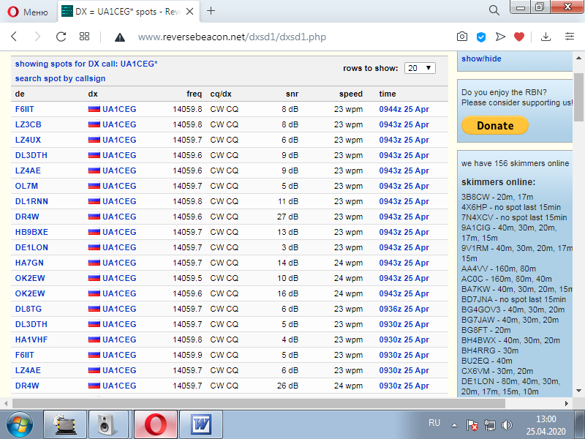

Посмотрев на прохождение и на полное отсутствие станций в районе 14060, между тем «рандеву» сегодня, я понял, что нет смысла идти в леса- поля!
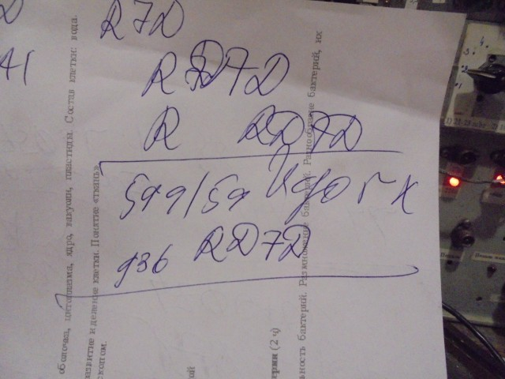

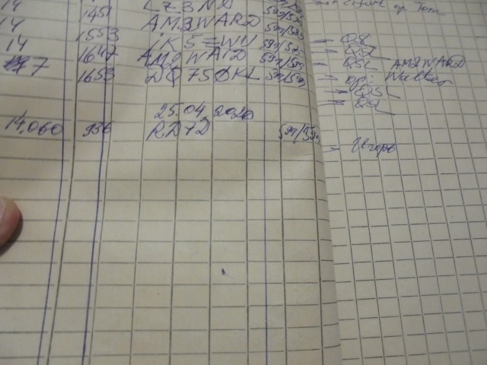

Игорь RD7D любезно отозвался и провёл QSO!
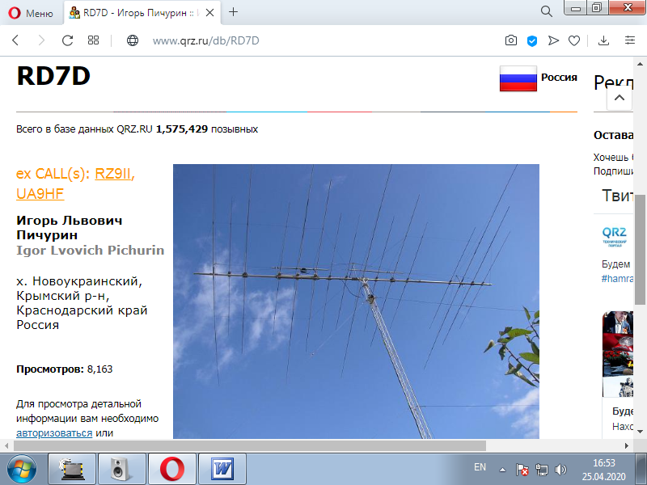

Игорю громадная благодарность!
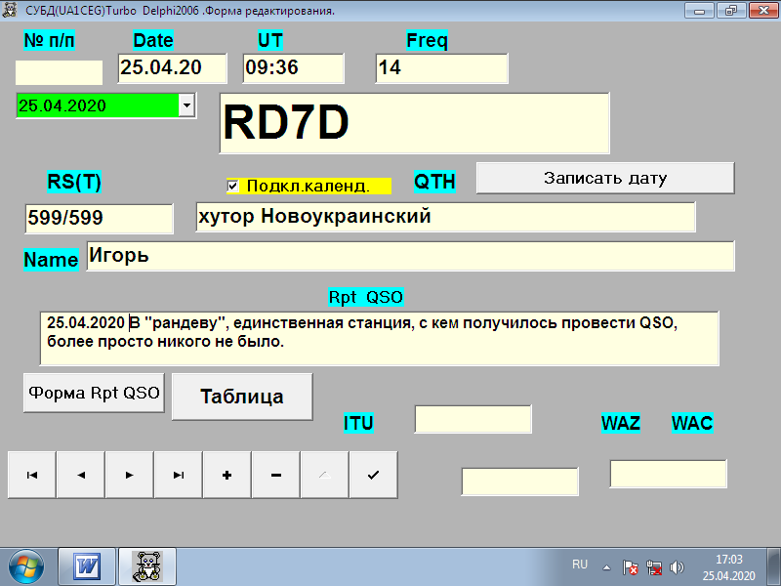

Моё мнение чёткое- это увлечение, хобби и никто и не обязан, обязательно работать в эфире! Это дело добровольное…
До встречи в эфире!

73! UA1CEG.

